TOTENÅSLØPET 20. FEBRUAR 2021

Bli med på Totenåsløpet! Dette er et 42,5 km langt turrenn med start og mål i Lensbygda. Rennet er et samarbeid mellom Østre Toten skilag (ØTS), Lensbygda sportsklubb (LSK) og Totenåsløyper AS.

Klasseinndeling:
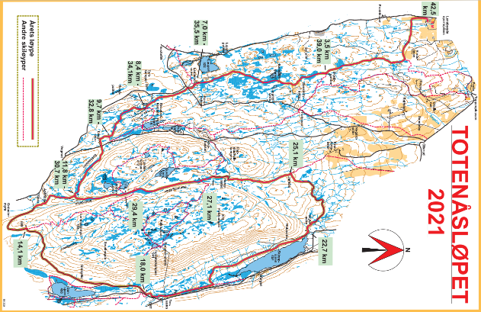
Klassisk damer/herrer.
Fristil damer/herrer
Klassisk junior jenter/gutter
Fristil junior jenter/gutter
Trim uten tidtaking.

Påmelding:
Påmelding skjer elektronisk fra ca 1. februar via følgende nettside: https://www.eqtiming.no. Det er satt et tak på 200 deltakere, så ikke vent for lenge med å melde deg på. Det vil ikke være mulig å melde seg på på renndagen. På grunn av usikker smittesituasjon, vil kontingenten enten kunne refunderes, eller den kan gjelde for deltakelse vinteren 2022 dersom rennet må avlyses i 2021.

Praktisk info:
Det er parkeringsmuligheter til en del biler på Lensbygdaplassen, men vi oppfordrer folk til å samkjøre. Eventuell tilgang til toaletter vil styres av gjeldende smittevernregler på renndagen. På grunn av smittevernhensyn vil det trolig ikke bli drikkestasjon underveis og deltakere oppfordres derfor til å ha med egen drikke.
Løpende info vil kunne finnes på Totenåsløpets egen Facebook-side.

Startkontingent:
Klassisk/fristil senior: kr 300.- + lisens
Klassisk/fristil junior kr 300.- + lisens
Trim/ mosjon kr 150.- + lisens

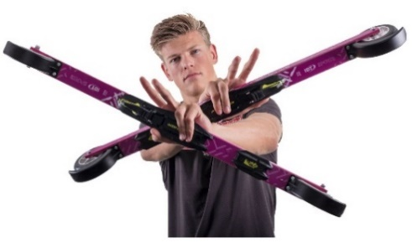
Premiering:
Dagens raskeste gjennom løypa får et par rulleski fra IDT av typen Klæbo edition. Premier til de tre raskeste i hver aktive klasse. Dessuten trekkes detuttrekkspremier fra blant annet Fischer og Madshus på tilfeldig startnummer i mosjonsklassen. Et par felleski fra Madshus trekkes tilfeldig blant alle startnummer.

